* 1. **Metodik för contextualisering**

# Planering

* 1. **Tidsplan**
     1. Ingen deadline, mer information kommer senare.
  2. **Vad är det för produkt**
     1. Ett tangentbord ska designas inom en vis målgrupps inriktning.
     2. Genom att sätta ut en viss åldersgrupp sedan fråga dom hur deras vilja skulle vara ifall deras åsikt får vara med och bestämma.
  3. **Metodik för Design**
     1. Vilka verktyg som används, vilka som skall designa, hur.
  4. **Metodik för testning**
     1. Testningen vet jag inte hur den ska gå till, eftersom produkten kommer bara bli en virtuell design och alltså inte i den 3D utveckling. Men att visa upp designen för dom som var med och tyckte till om produkten och se deras åsikter.

# Contexualiseringsspecifikation

* 1. **Målgruppsbeskrivning**
     1. Målgruppen ska vara gör den åldersgrupp som jag kan mest relatera till, alltså åldern 15-18 år, eller ”klassiska ungdomar”. Målgruppen ska ha en väl användning utav datorer och tv-spels relaterade begrepp. (tom tex. Förkortningar, slang, och namn).
  2. **Typanvändarbeskrivning**
     1. Nicklas är 16 år och älskar datorer. Han spelar en hel del på sin fritid och bygger även sina egna datorer. Hans eftermiddagar består av spel, allt ifrån Batman till World of Warcraft och allt där emellan. Han älskar att gå på LAN med sina vänner och stanna uppe varje helg och spela BF3.
  3. **Hur produkten skall användas**
     1. Produkten ska vara till användning för att kunna kontrollera datorn alla tillgångar och för at kunna utnyttja på sitt bästa sätt. Som sagt så ska de fortfarande ha sin klassiska design att man ska kunna styra allt med sina fingrar (daah). Det ska vara tillämpligt för att kunna ansluta till sin stationära dator.
  4. **Tekniska förutsättningar**
     1. Att datorn ska kunna få kontakt med tangentbordet och även att användaren har en god förmåga att förstå klassiska utryck som oftast använder inom vissa spel och gaming. De ska även kunna få kontakt med datorn temperatur förhållande.

# Designkrav

* 1. Här står det som kontexten resulterar i.

# Design-lösning

* 1. Genomförande gjordes genom Paint, så har jag en ”before”-bild från mallen jag hade och sedan an ”After”-bild. 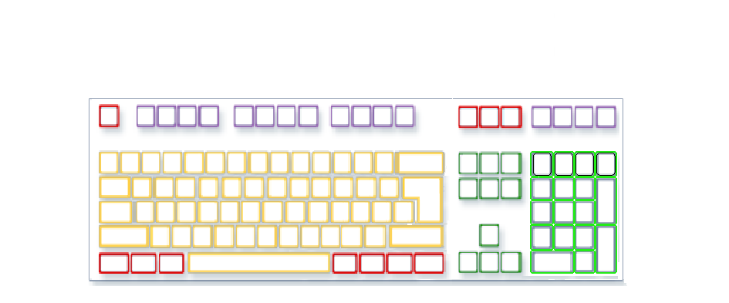

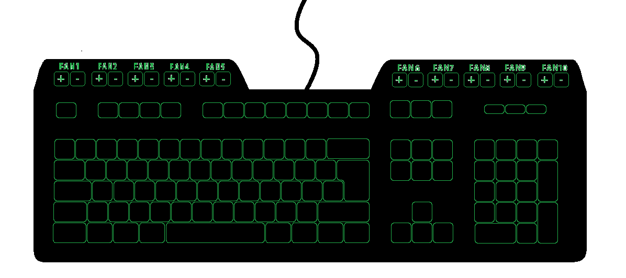

* 1. **Prototyp (Ej dokument)**

Som ni ser i i tidigare sektion så ser ni den färdiga prototypen, men de är lite småfixs som behövs göra för att jag skulle verkligen säga att jag är helt klar, men tiden till dem har jag råkat glömma bort så detta får duga.

* 1. **Designval och varför**

Valen utan denna produkt är gjord för att man enkelt ska kunna ställa om sina fläktars styrka ifall man skulle öka sin prestanda på spel, så gör så att kylningen behövs ökas. Samt att man ska under spel kunna fixa datorn inställningar så utan att spelet behövs starta om eller ”Taba” ner sidan. Utan man kan enkelt öka eller sänka hastigheten på fläktarna vilket resulterar till att datorn kan jobba bättre.

# Evaluering – Testning

* 1. **Faktiskt genomförande**

Ända testning har gjorde var ett framträdande framför klassen.

* 1. **Resultat**

Dom flesta tyckte om de stilrena med designen men dom tyckte att de liknande som ett Razer bord. men me

# Reflektion

* 1. **En analys av hur väl designen stämmer överens med kraven.**

Dom kraven jag hade framställt hade inte blivit helt uppnådda eftersom jag byte tänkande lite då och då, men fick ända till att de skulle vara anpassat för den mer datakunniga spelpersonen.

* 1. **Förslag på förbättringar**

Ett av förbättringarna skulle vara att verkligen tänka ut vad de är jag skulle vilja ha på ett tangentbord och inte byta idéer så ofta.

**Alexis Näslund.  
12Te.  
IT-gymnasiet.**